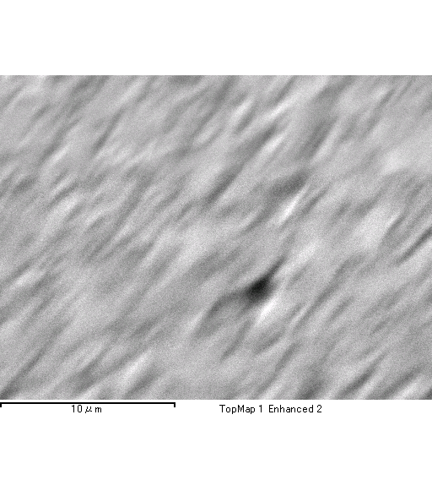

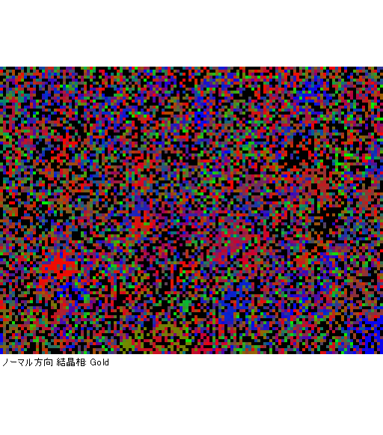
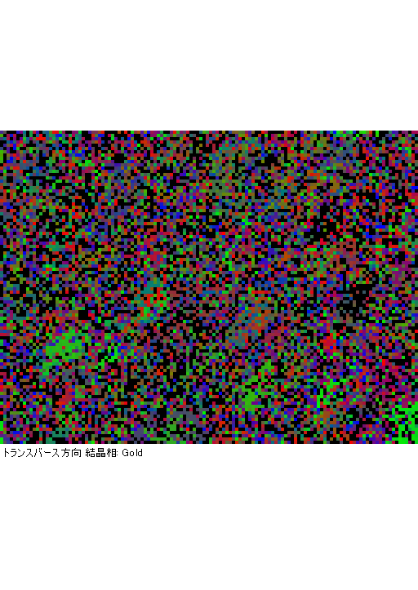
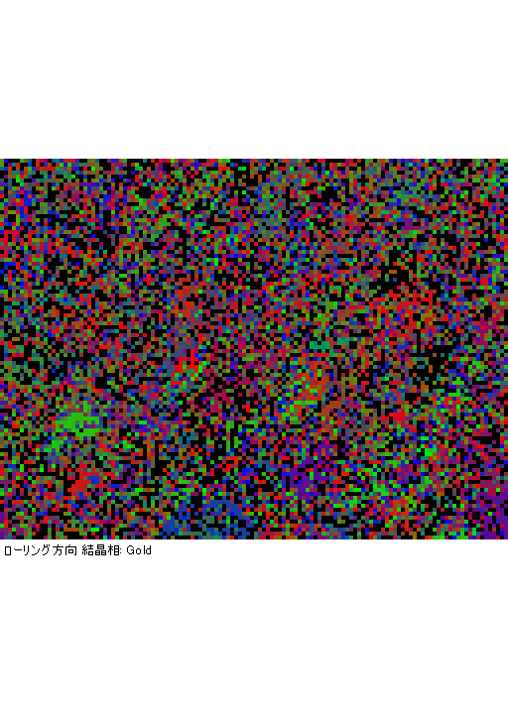
ﾌﾟﾛｼﾞｪｸﾄ 1 Reprocessed Reprocessed
2016/08/05 16:49:34
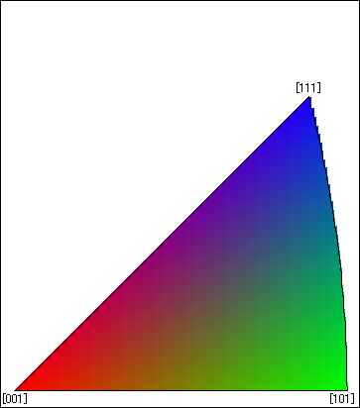
ﾌﾟﾛｼﾞｪｸﾄ 1 Reprocessed Reprocessed
2016/08/05 16:49:42
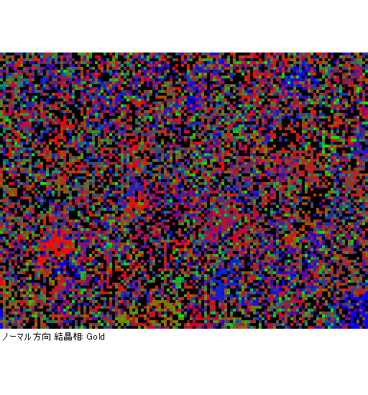
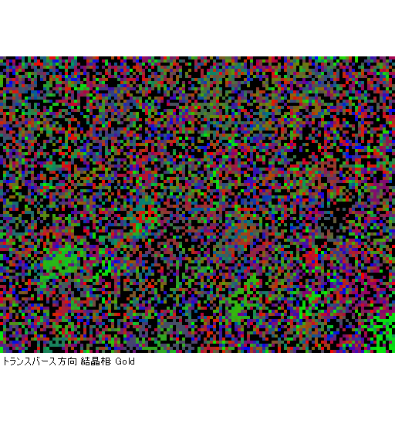
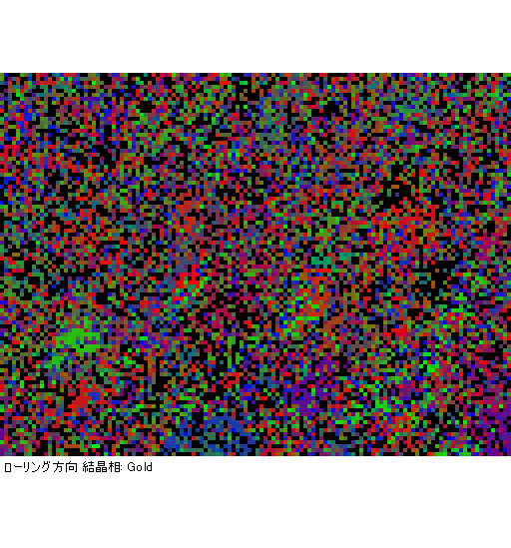
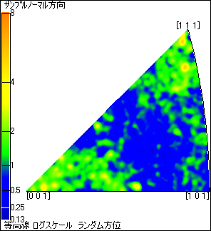
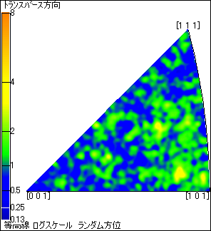
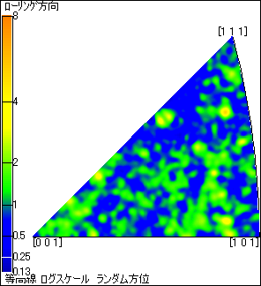
ﾌﾟﾛｼﾞｪｸﾄ 1 Reprocessed Reprocessed
2016/08/05 16:49:49
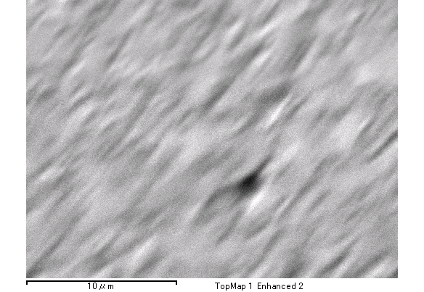
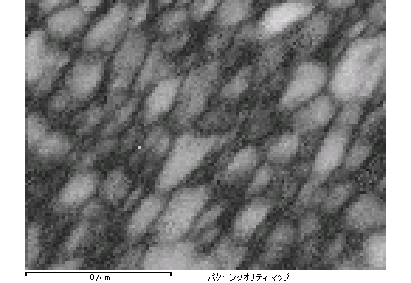
ﾌﾟﾛｼﾞｪｸﾄ 1 Reprocessed Reprocessed
2016/08/05 16:51:03
ｺﾒﾝﾄ :
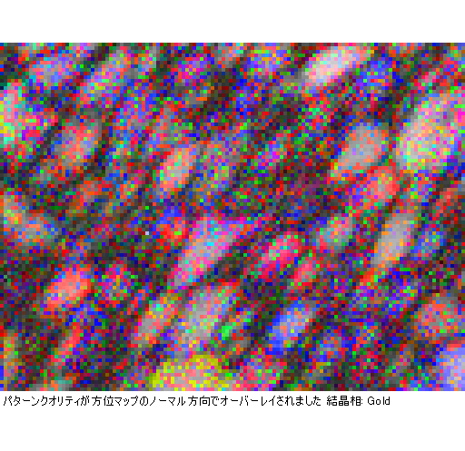
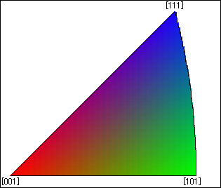
ﾌﾟﾛｼﾞｪｸﾄ 1 Reprocessed Reprocessed
2016/08/05 16:51:40
選択した結晶相：Gold
最大誤差角度： 3.5
最低限必要な晶帯の数： 4
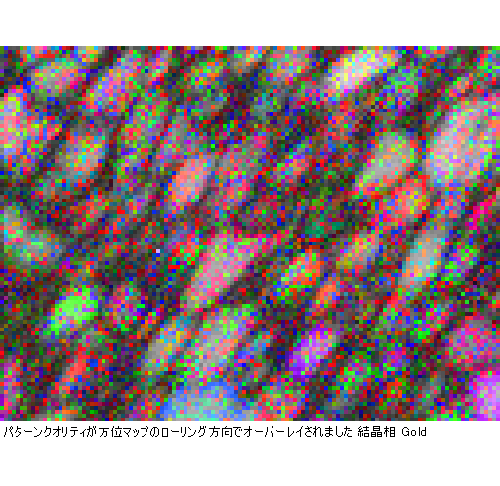
ﾌﾟﾛｼﾞｪｸﾄ 1 Reprocessed Reprocessed
2016/08/05 16:51:45
選択した結晶相：Gold
最大誤差角度： 3.5
最低限必要な晶帯の数： 4
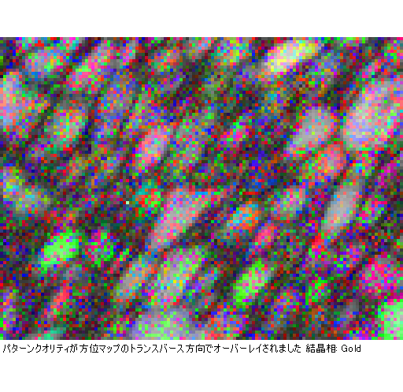
ﾌﾟﾛｼﾞｪｸﾄ 1 Reprocessed Reprocessed
2016/08/05 16:51:50
選択した結晶相：Gold
最大誤差角度： 3.5
最低限必要な晶帯の数： 4
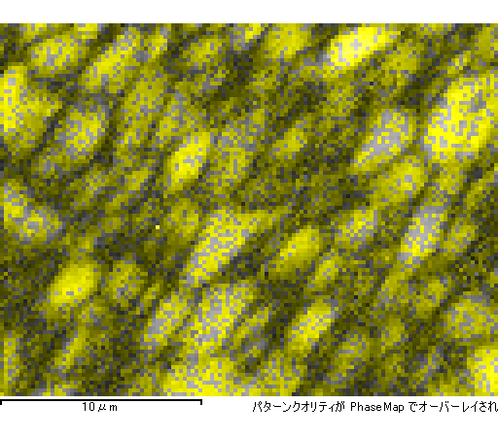
ﾌﾟﾛｼﾞｪｸﾄ 1 Reprocessed Reprocessed
2016/08/05 16:52:43
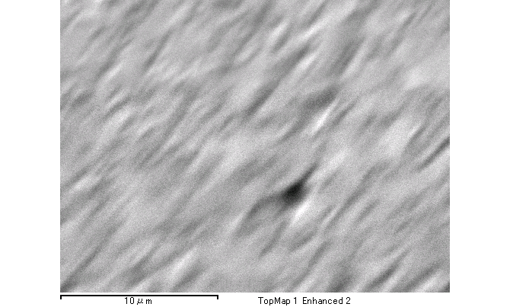
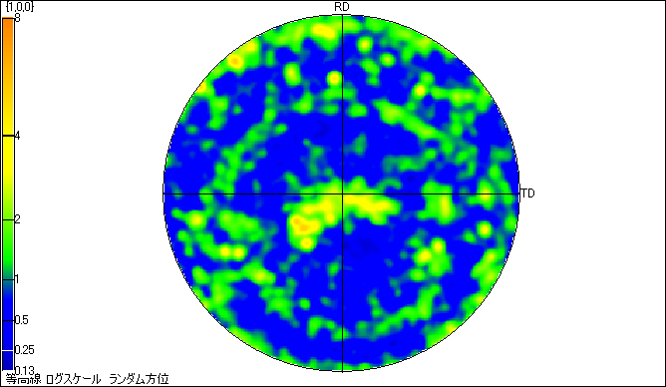
ﾌﾟﾛｼﾞｪｸﾄ 1 Reprocessed Reprocessed
2016/08/05 16:53:27
ｺﾒﾝﾄ :
選択した結晶相：Gold
最大誤差角度： 3.5
最低限必要な晶帯の数： 4
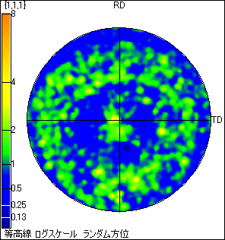
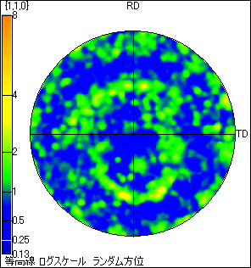
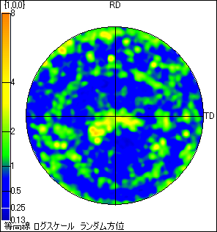
ﾌﾟﾛｼﾞｪｸﾄ 1 Reprocessed Reprocessed
2016/08/05 16:53:41

